Proyecto Final de Telemática
Implementación de Infraestructura en la Nube con AWS y Docker

por:
Ian Isaza Bermúdez

Profesor:
Leonardo Betancur

Curso:
Telematica

26/05/26

UPB

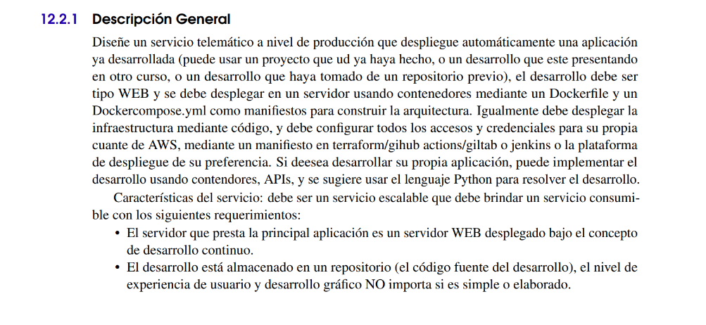
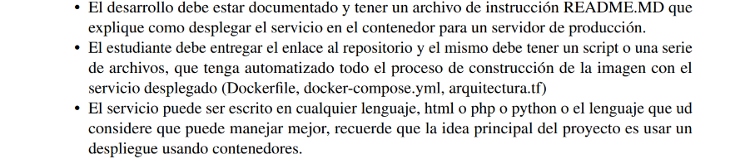
1. Introducción
El presente proyecto tiene como finalidad el despliegue de una infraestructura web escalable en un entorno de nube (AWS). A través de este proceso, se busca aplicar conocimientos de telemetría, gestión de servidores basados en Linux, orquestación de contenedores con Docker y configuración de redes en la nube. El despliegue final consiste en una aplicación desarrollada en Flask que demuestra la capacidad de servir contenido dinámico de forma automatizada y persistente.
2. Objetivos
- General: Desplegar una aplicación web funcional en una instancia de AWS EC2 utilizando contenedores Docker para garantizar la portabilidad y escalabilidad del servicio.
- Específicos:
  - Configurar reglas de seguridad en la nube (AWS Security Groups) para gestionar el acceso a servicios específicos.
  - Implementar un entorno de ejecución mediante Docker para encapsular la aplicación y sus dependencias.
  - Asegurar la alta disponibilidad del servicio mediante políticas de reinicio automático (--restart always).
  - Resolver conflictos de red y resolución de puertos entre el host (Ubuntu) y el contenedor.
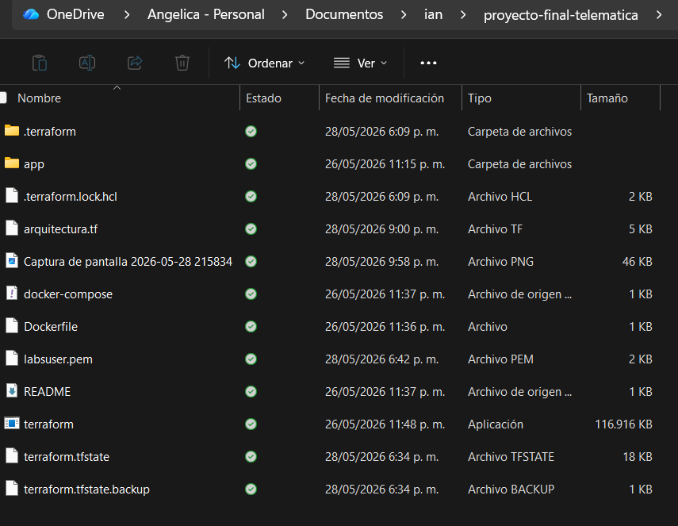
Terraform
provider "aws" {
region = "us-east-1"
}

resource "aws_vpc" "vpc_proyecto" {
cidr_block = "10.0.0.0/16"
enable_dns_hostnames = true
tags = {
Name = "VPC-Proyecto-Telematica"
}
}

resource "aws_subnet" "subnet_publica" {
vpc_id = aws_vpc.vpc_proyecto.id
cidr_block = "10.0.1.0/24"
map_public_ip_on_launch = true
availability_zone = "us-east-1a"
tags = {
Name = "Subnet-Publica-Proyecto"
}
}

resource "aws_internet_gateway" "igw" {
vpc_id = aws_vpc.vpc_proyecto.id
tags = {
Name = "IGW-Proyecto"
}
}

resource "aws_route_table" "rt_publica" {
vpc_id = aws_vpc.vpc_proyecto.id
route {
cidr_block = "0.0.0.0/0"
gateway_id = aws_internet_gateway.igw.id
}
}

resource "aws_route_table_association" "rta_publica" {
subnet_id = aws_subnet.subnet_publica.id
route_table_id = aws_route_table.rt_publica.id
}

resource "aws_security_group" "sg_web" {
name = "sg_proyecto_final"
description = "Permitir trafico SSH y Web"
vpc_id = aws_vpc.vpc_proyecto.id

ingress {
description = "Acceso SSH"
from_port = 22
to_port = 22
protocol = "tcp"
cidr_blocks = ["0.0.0.0/0"]
}

ingress {
description = "Acceso HTTP Web"
from_port = 80
to_port = 80
protocol = "tcp"
cidr_blocks = ["0.0.0.0/0"]
}

egress {
from_port = 0
to_port = 0
protocol = "-1"
cidr_blocks = ["0.0.0.0/0"]
}
}

resource "aws_instance" "servidor_web" {
ami = "ami-0c7217cdde317cfec"
instance_type = "t2.micro"
subnet_id = aws_subnet.subnet_publica.id
vpc_security_group_ids = [aws_security_group.sg_web.id]
key_name = "vockey"

user_data = <<-EOF
#!/bin/bash
sudo apt-get update -y
sudo apt-get install -y apt-transport-https ca-certificates curl software-properties-common
curl -fsSL https://download.docker.com/linux/ubuntu/gpg | sudo gpg --dearmor -o /usr/share/keyrings/docker-archive-keyring.gpg
echo "deb [arch=$(dpkg --print-architecture) signed-by=/usr/share/keyrings/docker-archive-keyring.gpg] https://download.docker.com/linux/ubuntu $(lsb_release -cs) stable" | sudo tee /etc/apt/sources.list.dist/docker.list > /dev/null
sudo apt-get update -y
sudo apt-get install -y docker-ce docker-ce-cli containerd.io
sudo systemctl enable docker
sudo systemctl start docker

sudo mkdir -p /usr/local/lib/docker/cli-plugins/
sudo curl -SL "https://github.com/docker/compose/releases/download/v2.20.3/docker-compose-$(uname -s)-$(uname -m)" -o /usr/local/lib/docker/cli-plugins/docker-compose
sudo chmod +x /usr/local/lib/docker/cli-plugins/docker-compose

sudo usermod -aG docker ubuntu
EOF

tags = {
Name = "Servidor-Produccion-Telematica"
}
}

output "ip_publica_servidor" {
value = aws_instance.servidor_web.public_ip
description = "IP publica para acceder a la app"
}
from flask import Flask, render_template_string

app = Flask(__name__)

@app.route('/')
def home():
html_layout = """
<!DOCTYPE html>
<html lang="es">
<head>
<meta charset="UTF-8">
<meta name="viewport" content="width=device-width, initial-scale=1.0">
<title>Proyecto Final - Servicio Telematico</title>
<style>
body { font-family: 'Arial', sans-serif; background-color: #0f172a; color: #f8fafc; display: flex; justify-content: center; align-items: center; height: 100vh; margin: 0; }
.card { background-color: #1e293b; padding: 40px; border-radius: 12px; box-shadow: 0 10px 25px rgba(0,0,0,0.3); text-align: center; max-width: 450px; }
h1 { color: #38bdf8; font-size: 24px; margin-bottom: 10px; }
p { color: #94a3b8; font-size: 16px; line-height: 1.5; }
.badge { display: inline-block; background-color: #10b981; color: white; padding: 6px 16px; border-radius: 20px; font-weight: bold; margin-top: 15px; font-size: 14px; }
</style>
</head>
<body>
<div class="card">
<h1>🚀 Servicio Telemático de Producción</h1>
<p>Infraestructura deployed automáticamente con Terraform y orquestada de forma persistente mediante Docker Compose en AWS.</p>
<div class="badge">Estado: Totalmente Funcional</div>
</div>
</body>
</html>
"""
return render_template_string(html_layout)

if __name__ == '__main__':
app.run(host='0.0.0.0', port=5000)
Dockerfile
FROM python:3.10-slim

WORKDIR /usr/src/app

COPY app/requirements.txt ./
RUN pip install --no-cache-dir -r requirements.txt

COPY app/ .

EXPOSE 5000

CMD ["python", "app.py"]
YAML
version: '3.8'

services:
web-app:
build:
context: .
dockerfile: Dockerfile
container_name: contenedor_telematica_prod
ports:
- "5000:5000"
restart: always
environment:
- FLASK_ENV=production
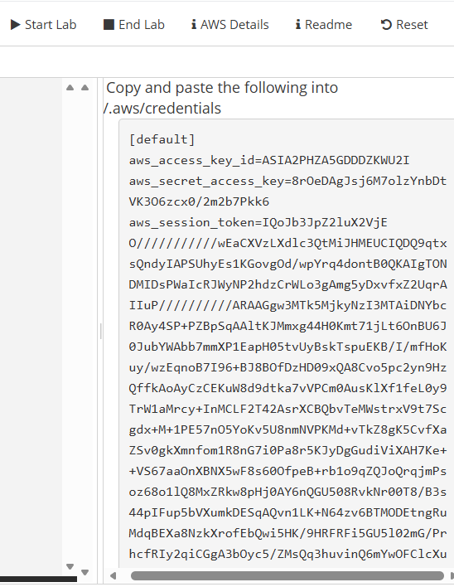

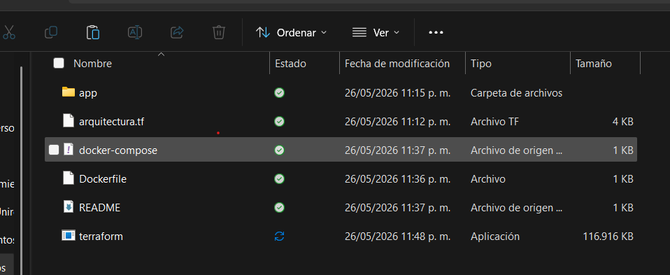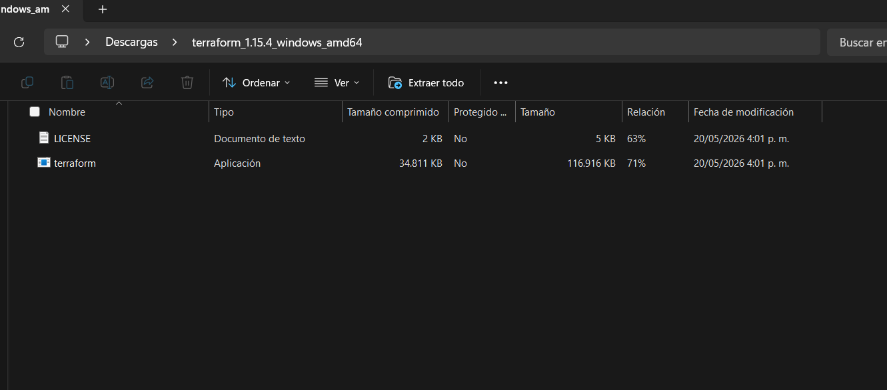
APLICAMOS EL COMANDO: ./terraform -v
Nos debe de soltar esto:
Terraform v1.15.4
on windows_amd64
./terraform init
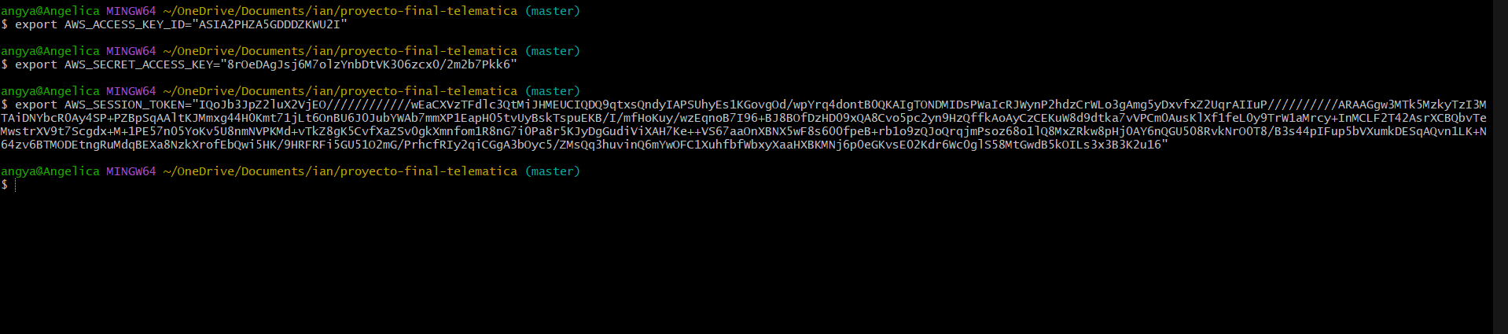
tiramos el siguiente comando: ./terraform init
./terraform apply -auto-approve

Usamos el SUDO DOCKER PS
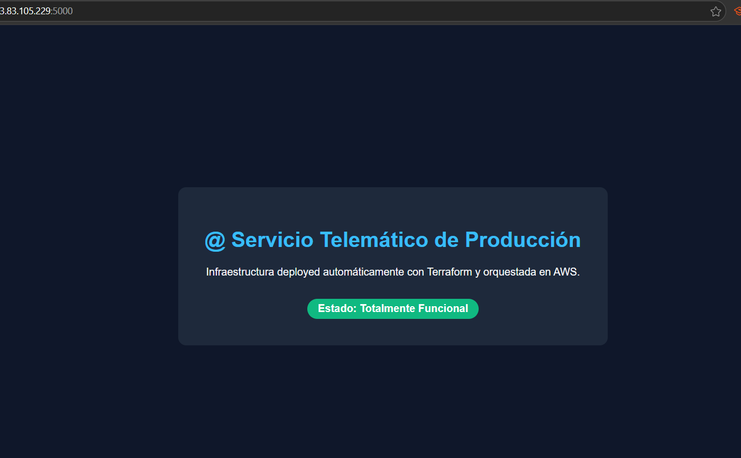
Fin.

